关于开展中小学生“校园体育吉尼斯”挑战活动的活动方案
为进一步贯彻落实常州市教育局关于在全市中小学生中开展“常州市中小学生“校园体育吉尼斯”挑战活动的文件精神（http://www.czedu.com.cn/disp_4_219_10059944.shtml）（常教体〔2012〕8号），进一步贯彻落实《中共中央国务院关于加强青少年体育增强青少年体质的意见》精神，丰富青少年的业余体育活动，决定开展小学生“校园体育吉尼斯”挑战活动，现制定如下活动方案：
一、活动主题：“创新运动，健康第一”
二、参加对象：凡思想品德好，经医院检查证明身体健康，有常州市学籍的在校学生，均可参加常州市中小学生“校园体育吉尼斯”挑战赛活动。
三、活动内容：（与体育有关的项目都可以）
1、常州市推荐项目
常州市中小学生“校园体育吉尼斯”推荐项目（仅供参考）
1.单手指转篮球
以一只手指支撑球转篮球，另一只手协助加速后，口头示意计时开始，看篮球在不借助任何外力的情况下在单指上转动的时间，时间长者为胜。
2.轮滑速度绕障碍
在规定场地（如图），以连续通过预设障碍物时间最短为胜，碰触障碍物罚0.2秒，遗漏障碍为失败。轮滑鞋和安全防护选手自备。
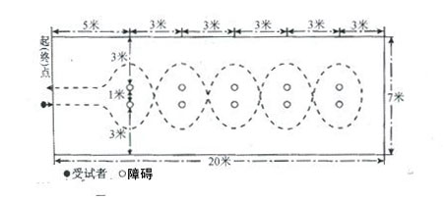
3.打陀螺
场地如图（B区为开口0.3米的U形，在B区开口线的垂直8米处画A线），手持陀螺与鞭站在A线后，当听到开始口令后，在A线后将陀螺抽打启动后再用鞭把陀螺赶进B区，以入B区入口的垂直线时间短的获胜。
B区 A区
10米

2、其他体育项目，可根据自己的特长来制定活动内容（方法参考常州市推荐项目）。
四、活动时间：2012年6月——12月
五、活动流程：
（一）项目练习阶段：2012年6月——12月
（二）项目申报阶段：
1、2012年9——12月组织校内“校园体育吉尼斯”比赛，学生可自由报名。
2、优胜者填写《常州市中小学生“校园体育吉尼斯”项目申报表》，并提供相关资料，报常州市中小学生“校园体育吉尼斯”工作小组。
3、申报时需提供的相关资料包括：（1）“校园体育吉尼斯”项目纪录；（2）纪录创设该项目的过程性资料（视频、图片等）；
六、组织机构
建立开展“校园体育吉尼斯”领导小组
组 长：林志明
副组长：杨文荣、谢 飞
成 员：一至六年班主任、体育组教师

课程中心
2012年6月

